**Analyse des personnages du loup-garou de Thiercelieux**

**Présentation 2**

**Diagramme 2**

**Type de pouvoir 3**

Voyance 3

Vie 3

Mort 3

**Camps 4**

**Village 4**

**Loup-Garou 4**

**Personnage 4**

**Voyante 4**

**Chasseur 5**

**Cupidon 5**

**Sorcière 5**

**Salvateur 6**

**Montreurs d’Ours 6**

**Corbeau 6**

# Présentation

Ce document a pour but de décrire et analyser l’adaptation numérique des personnages et camps du loup-garous de Thiercelieux au sein du programme Capital Spé.

# Diagramme

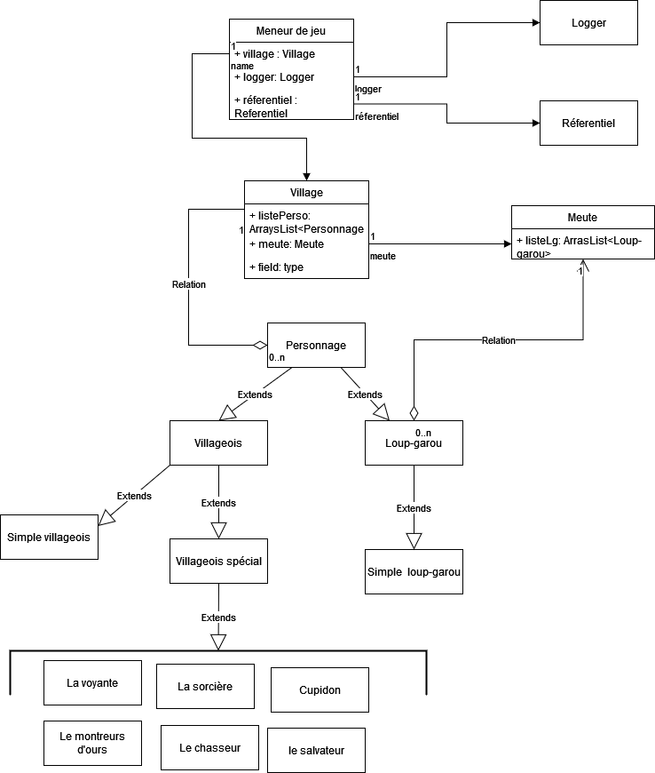

# Type de pouvoir

Dans le loups garous de Thiercelieux, il existe des personnages ayant des pouvoirs spéciaux. Ils peuvent être catégorisés dans des types de pouvoir, les plus présents sont ceux de voyance, de vie et de mort.

Au sein de chacun de ses types de pouvoir, certain pouvoir sont plus accentués que d’autre ( Par exemple un personnage qui peut voir le camp de plusieurs personnages au cours d’une partie, n’a pas la même “puissance” qu’un autre personnage pouvant voir le camps d’un seul personnage ici la voyante et la sorcière)

On peut alors les re diviser au sein des types de pouvoirs en deux sous groupe : majeurs et mineures ( par exemple : la sorcière à un pouvoir de voyance mineur là où la voyante à un pouvoir de voyance majeur)

## Voyance

La voyance est un pouvoir permettant d’obtenir des informations sur un ou plusieurs joueurs(ex : la voyante ou la sorcière) ou de partager des informations au village ( ex : le montreurs d’Ours ou le villageois-villageois). Les personnages ayant ce type sont ce que j’appelle des investigateurs.

Leurs pouvoirs leurs permettent donc de déterminer les ennemies mais aussi leurs alliées.

De par les informations cruciales qu’ils récoltent, les investigateurs sont des personnages importants dans la victoire de leurs camps et doivent donc être discrets lorsqu’ils essayent de divulguer des informations.

## Vie

Le pouvoir de vie permet de sauver la vie d’un joueur( ex : la potion de vie de la sorcière ou le salvateur) et ceux peu importe la cause. Les personnages ayant ce type sont ce que j’appelle des protecteurs.

Le but des protecteurs est donc de protéger les joueurs important de leurs camps et surtout d’éviter de protéger un de leurs ennemis. Ils doivent donc être à l'affût afin de déterminer qui semble être les personnes les plus importantes dans la victoire de leurs camps.

## Mort

Le pouvoir de mort permet d'éliminer un joueur de la partie( ex : le chasseur ou la potion de mort de la sorcière). Les personnages ayant ce type sont ce que j’appelle des pourfendeurs.

Ces personnages auraient aussi pu s’appeler les régulateur car ce nom fait écho au fait que si les loups à un moment T sont en une plus grande proportion que au début de la partie nommé alpha( par exemple au début de la partie on avait 3 loup-garous pour 9 innocent puis à un moment T on se retrouve avec 3 loup-garous pour 6 innocent) alors les régulateur auront plus de chance de tuer dans la configuration T(⅜) que dans la configuration alpha(3/11), c’est la force des pourfendeurs.C’est pourquoi ils vaut mieux qu’il attendent la bonne occasion pour utiliser leurs pouvoirs dans le cas d’un pouvoir de mort à usage unique et sans contrainte contrairement à Cupidon.

Leur but est donc d’éliminer les joueurs qui sans dans le camp adverse et si possible les plus dangereux et menaçants.

# Camps

## Village

**Pouvoir**

**Analyse**

**Adaptation**

**Statistique**

## Loup-Garou

**Pouvoir**

**Analyse**

**Adaptation**

**Statistique**

# Personnage spéciaux

## Voyante

**Pouvoir**

Chaque nuit, elle peut regarder la carte d’un autre joueur et ainsi connaître son identité.

**Analyse**

La voyante possède atouts par rapport à d’autre rôle de voyance comme le renard ou le montreurs d’ours:

* La première c’est que chaque nuit elle possède une information dite sûre qu’elle peut croire à 100% là où pour le renard ou le montreurs d’ours l’information reçue concerne un joueurs compris dans un groupe(d’une taille respective 3 et 2 joueurs).
* La deuxième est qu’elle ne voit pas le “camp” d’un joueur comme les autres rôles de voyance mais directement sa carte ce qui lui donne une meilleure vision générale de la partie que les autres personnages. Ce qui lui permet par exemple d’accorder sa confiance à un joueur qui a été déclaré innocent par un autre joueur que la voyante sait être un rôle de voyance. Cette particularité à cependant un défaut, en effet cela induit qu’elle ne peut pas détecter des personnages se sont transformé en loup-garous durant la partie( Car même après avoir été transformé il gardent leurs cartes d’origine comme l’infecté).

**Adaptation**

**Statistique**

## Chasseur

**Pouvoir**

**Analyse**

**Adaptation**

**Statistique**

## Cupidon

**Pouvoir**

**Analyse**

**Adaptation**

**Statistique**

## Sorcière

**Pouvoir**

**Analyse**

**Adaptation**

**Statistique**

## Salvateur

**Pouvoir**

**Analyse**

**Adaptation**

**Statistique**

## Montreurs d’Ours

**Pouvoir**

**Analyse**

**Adaptation**

**Statistique**

## Corbeau

**Pouvoir**

**Analyse**

**Adaptation**

**Statistique**